Профильная подготовка учащихся ППК. (психолого –педагогические классы)
Актуальные формы и направления организации практической работы учеников ППК для выявления педагогически одаренной молодежи. Социальная практика.

Делимся опытом работы ППК 2023-2024 учебного года

Куратор педагогического класса, классный руководитель 10 ППК, учитель географии Борлюк Л.Л.

Аннотация
Данная статья посвящена рассмотрению различных форм организации практической работы для учеников ППК . Особое внимание уделено анализу проведённых мероприятий, проблемам, с которыми мы столкнулись, дальнейшее применение и развитие различных форм взаимодействия в современной школе.
Педагогическая профессия меняется очень быстро, овладеть ею могут только те, кто будут тратить на нее много времени.

Ключевые слова
Круглый стол, участие в олимпиадах, подготовка и проведение экскурсии для младших школьников, тьютор, участие в проведении внеурочных занятий в группе продлённого дня, участие в конкурсах,

- В начале работы в ППК мы задали себе вопрос: как повысить престижность выбора профессии педагога, что нужно нам сделать в рамках работы , как преодолеть сложности , если большому числу выпускников школ педагогическая деятельность кажется тяжелой, малопривлекательной, с высокой долей социальной ответственности?
Ответ: надо попытаться уже в школьные годы включить школьников в эмоционально-окрашенную педагогическую деятельность. Нужно проводить практические занятия различной направленности.
В начале года мы разработали план практических мероприятий в рамках учебной программы ППК, провели эти мероприятия, и в течении года дополнили наш план новыми мероприятиями, по интересам и потребностям.
В этой работе мы расскажем о самых удачных мероприятиях.
- Круглый стол -
В ходе этого мероприятия участники обмениваются идеями и мнениями, касающихся заявленной проблематики; ищут пути развития и решения обозначенной проблемы, преодолевают страх задавать вопросы педагогам и администрации школы.
Участники круглого стола:
Ученики ППК, студентки КГУ, проходившие педпрактику на базе школы, классный руководитель ППК , преподаватели ППК, директор школы, заместитель директора по УВР.
Тема первого круглого стола была предложена студентами- практикантами, они подготовили презентацию о КГУ в общем и о своей образовательных программе в частности.
Ответили на вопросы учеников и учителей, сами задавали вопросы и делились своими наблюдениями и жизненным опытом.
Второй круглый стол был посвящен отчету студентов по практике, подведению итогов прохождения практики. Участники круглого стола были те же, но обстановка была более дружеская, и дети подготовились лучше. Заранее написали и согласовали с классным руководителем свои вопросы. Были более активны и эмоциональны.
Форма работы очень понравилась, в течении года мы использовали такую форму работы еще несколько раз.
- Конкурсы и олимпиады.
Участие в конкурсах профессионального мастерства, несомненно, создают благоприятную мотивационную среду для профессионального роста учащихся ППК, помогают выявить творческих и инициативных учеников. Конкурс ставит ребёнка в позицию исследователя, формирует новый взгляд на социальную значимость профессии, расширяет круг общения, позволяет оценить свою работу на фоне лучших педагогических практик.
Добиться результата наши ученики смогли на региональном этапе Российской психолого-педагогической олимпиады школьников им. К.Д. Ушинского.
Наши ученики стали призерами конкурса.
Дети были нацелены на результат, работали как единая сплоченная команда.
- Тьтор- наставник.
Не все ученики ППК захотели стать тьютерами, наставниками у младших школьников. Подшефными являются ученики начальной школы, 2 Б класса. Подопечных дети выбирали себе самостоятельно. Здесь действовал принцип симпатии.
Ученики ППК сопровождали ученика в процессе обучения, помогали преодолевать трудности в образовательном процессе.
В конце года предоставили отчет о работе, подвели итог на традиционном для нас «круглом столе».
В этой работе много из задуманного не получилось.
Есть над чем задуматься, и лучше организовать эту форму работы на следующий год.
- В течении года участники ППК помогали в проведении всех мероприятий по украшению школы к календарным праздникам: День учителя, Новый год, Окна Победы, День защиты детей. Это взаимодействие очень эффективная форма работы.

- Краеведческая- туристическая работа в школе.
Разработка, подготовка и проведение экскурсии для младших школьников.
Данный вид работы в учебном процессе является неотъемлемой частью физического и познавательного развития детей.
Школьное краеведение – важный фактор различных видов воспитания, оно способствует патриотическому воспитанию, общему и политехническому образованию, расширяет кругозор и развивает познавательные интересы учащихся, приобщает к творческой деятельности, формирует практические и интеллектуальные умения, помогает в выборе профессии.
Первая разработка экскурсии была очень удачной, и очень понравилась детям. И это направление получило развитие. Совместно с учениками ППК мы планируем на следующий год создание клуба «Эрудит», целью работы которого будет подготовка экскурсоводов из числа младших школьников, а занятия будут вести ученики ППК.
Куратором этого проекта будет классный руководитель ППК.
Это самая удачная форма работы. И это направление мы планируем активно развивать. Мы поделимся с вами уже разработанной нами обзорной экскурсией по городу : «Калуга- крепость» и «Троицкий собор».
В этом году экскурсию проводили ученики 10 ППК, на следующий год планируем подготовить экскурсоводов из младшей школы.
Для будущего клуба Эрудит уже разработаны экскурсии
«К.Э Циолковский – педагог» и «Пионеры из Калужской области - участники Великой отечественной войны».
Есть еще много интересных идей и тем. Мы готовимся к новому учебному году.
Экскурсия в парке. Троицкий кафедральный собор
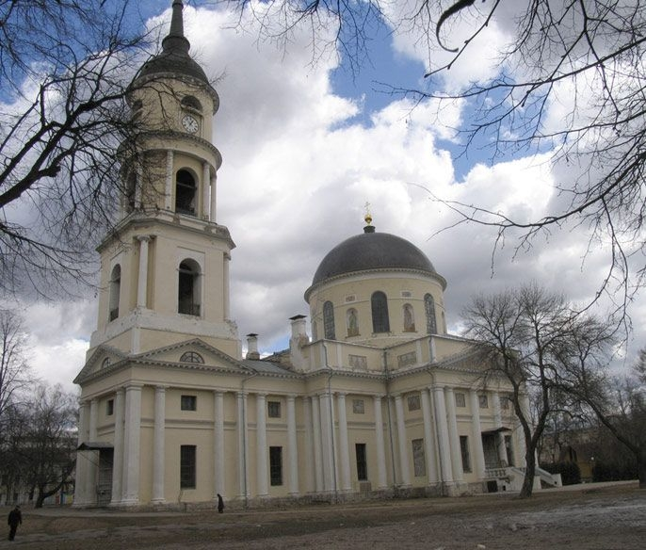

Строительство нынешнего кафедрального собора «во имя Живоночальныя Троицы» было начато в 1786 году по указанию императрицы Екатерины Второй, на что было выделено 30 тысяч рублей. Собор возводился на месте старого деревянного, построенного в 1686 году. Спроектирован собор был зодчим П.Р. Никитиным как центр города. Заканчивал строительство собора и всех трех зданий Присутственных мест губернский архитектор И.Д. Ясныгин. Его проект предусматривал строительств первого в России купола диаметром в 24 аршина (около 17 метров) без всяких побочных креплений. Это вызвало некоторый переполох в рядах столичных архитекторов, поскольку строившийся в это же время Казанский собор в Петербурге имел только 15-метровый бесстолпный купол. И все же строительство собора было успешно завершено в 1811 году, несколько опередив столичный шедевр. Окончательная отделка началась лишь в 1815 воду (помешала воина с французами).
Освящен собор в 1819 году. До революции в соборе хранились 11 знамен калужского ополчения, отличившегося в войну 1812 года. Кроме того, хранилось знамя Азовского пехотного полка, установленное в 1866 году в память о подвиге калужанина, унтер-офицера Азовского пехотного полка СА. Старичкова, спасшего это знамя в Аустерлицком сражении 1805 года. Многие калужане были вкладчиками:
Гончаровы, Небольсины, Черновы. С 1819 года на колокольне были установлены часы, привезенные Черновым из Англии.

В 1926 году Собор был закрыт, в нем пытались устроить кинотеатр, театр, обсерваторию, зоопарк. С 1929 года был устроен Дом обороны. 1950 году в соборе был оборудован спортзал, просуществовавший до 1992 года.
Ныне Калужский кафедральный собор снова является главным среди всех церквей города и области: в 1999 моду он вновь освящен в честь 200-летия Калужской Епархии Патриархом Московским и Всея Руси Алексием Вторым. Кафедральный Троицкий собор - самое крупное культовое здание в Калужской губернии. К повторному освящению все фасады и интерьер Собора были расписаны заново.
В юго-западной части парка находятся два здания, история которых неотделима от истории города и парка. Одно из них - бывший дом губернатора, другое - бывшее дворянское собрание, теперь «Областной центр дополнительного образования детей им Ю.А. Гагарина».

Экскурсия в парке. Калуга-крепость
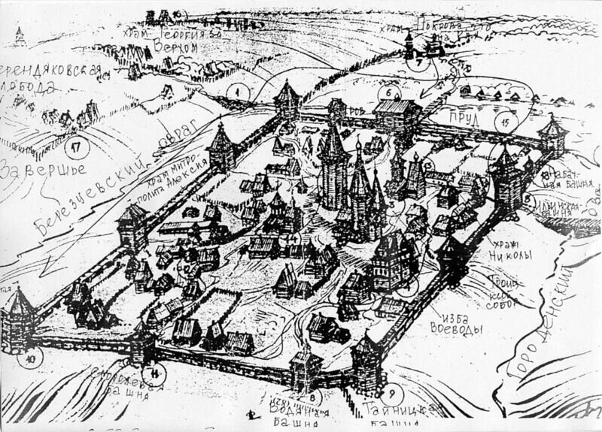
Там, где сегодня шумит городской парк, в XVI столетии стояли бревенчатые стены крепости с 12-ю боевыми башнями. Крепость располагалась на холме, возвышающемся над Окой между двумя глубокими оврагами - Городенским и Березуйским. У стен крепости неоднократно происходили жестокие бои с захватчиками, делавшими набеги на Москву с востока, юга, запада. Протяжённость стен около 1,5 км. Стены - ок. 8 м. башни - от 10 м. до 14 м. высотой. Из проезжих башен через овраги были перекинуты мосты.
1606-1607 годах крепость стала оплотом восставшего против царя народа под руководством Ивана Исаевича Болотникова. Обладая прирожденным организаторским талантом, он сплотил вокруг себя доведенных до отчаяния крепостным гнетом крестьян, холопов, беглых солдат. Они укрепили калужскую крепость, сделав ее неприступной для царских полков. Восставшие, скрытые за стенами и башнями, отразили два штурма. Царские воеводы посылали новые и новые полки на приступ. Однако крепость так и не была ими взята. В мае 1607 года армия И.И. Болотникова покинула Калугу и ушла в Тулу, где предполагалось соединение с восставшими Поволжья и Дона.
И в последующие годы крепость продолжала исправно служить надежным пограничным бастионом Московского государства. В 1617 году во главе гарнизона крепости, по просьбе калужан, стал князь Дмитрий Пожарский. Под его руководством гарнизон крепости не только отбил два наступления польских интервентов, но и нанес им существенный урон, освободив ряд ближайших городов и
сел.
К 1700 году крепость сгорела и больше не восстанавливалась.

